ANSWERS 2010 MUSICIANSHIP PAPER
Q1a | Option 2
Q1b | Option 3
Q2
Q3
Q4
Q5a | Minor 2nd
Q5b | Augmented 4th, Diminished 5th or Tritone
Q6a | Option 1
Q6b | Option 3
Q7a | Option 4
Q7b | Option 2
Q8a | A Melodic minor 1 octave ascending
Q8b | E Major 1 octave descending
Q9a | Option 3
Q9b | Option 2
Q10
Q11a | 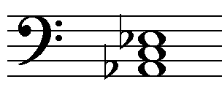 Ab or I in Ab major
Q11b | 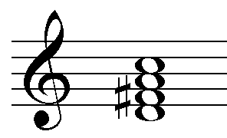 D7 or V7 in G major
Q11c | 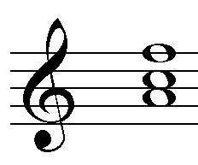 F/A or Ib in F major
Q12a | Option 3
Q12b | Option 2
Q13a | Option 4 – compound quadruple
Q13b | F major
Q13c | Option 3 - inversion
Q13d | G minor
Q13e | Option 1 – pedal note
Q13f | Option 2
Q13gi | Fortissimo – very loud
Q13gii | Decrescendo – getting gradually softer
Q13giii | Mezzo forte – moderately loud
Q13h | Accent and tenuto
Q14a | Option 2
Q14b | Option 3 – passing note
Q14c | Option 1 – melodic and rhythmic
Q14d | Option 4 – perfect unison
Q14ei | E minor
Q14eii | Relative minor key
Q14f | 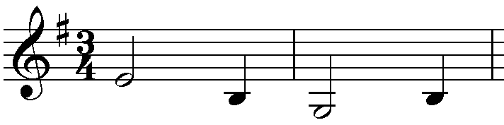
Q15a | Option 1 – Contrary motion
Q15b | Interrupted cadence
Q15c | Option 3 – same pitch
Q15d | Option 4
Q15ei | Option 1 – inversion
Q15eii | Option 2 – Fragmentation
Q15f | Plagal cadence in D minor
Q16a | Option 3 – Ostinato
Q16b | Clarinet (1 and/or 2)
Q16c | Option 3 – natural minor
Q16d | Option 1 – staccato and accent
Q16e | Option 3 – repetition and fragmentation
Q16f | Option 2 – triplet semiquavers
Q16g | Option 3 - sequence
Q16h | Option 2 – the submediant and the leading note
Q17
Q18
Q19a
Q19b
Q20a | Interrupted cadence in Bb major
Q20b | Imperfect cadence in E minor

Q21 POSSIBLE CORRECT ANSWER
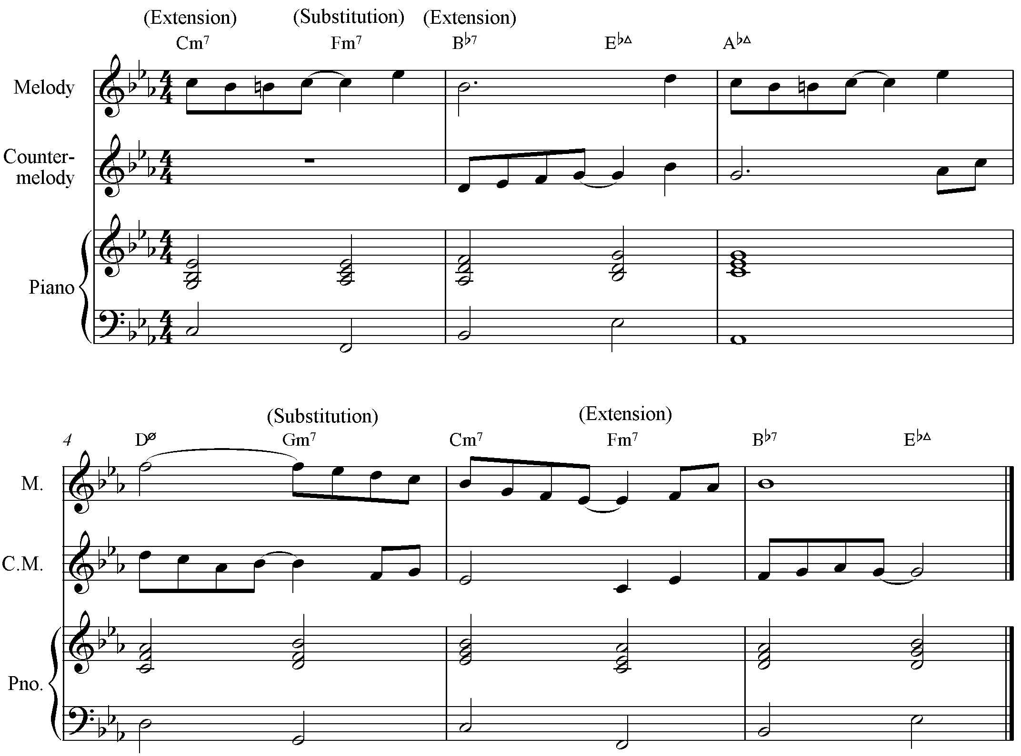

Q22 POSSIBLE CORRECT ANSWER
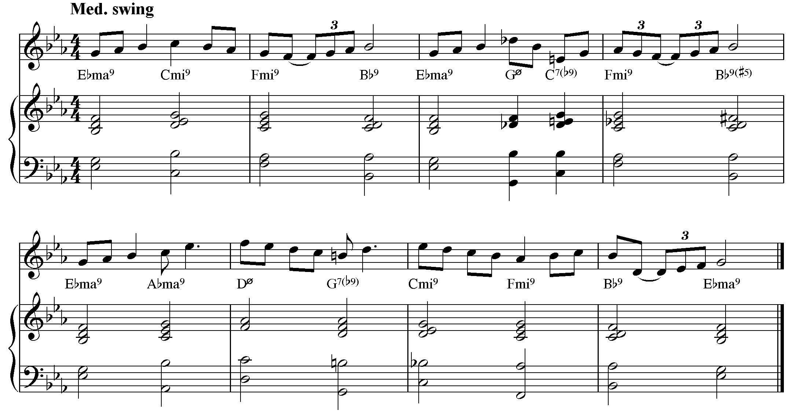
Q23 POSSIBLE CORRECT ANSWER
